经典行程- 吉贝沙尾
劲爆水上活动区–提供八合一水上活动设施不限次数主题式水上活动，刺激有趣、不限次数尽情畅玩，刺激指数100%！(香蕉船、浮浅、摇摆飘挺﹑冲浪飞毯﹑水上曼波﹑水上摩托车、、、)
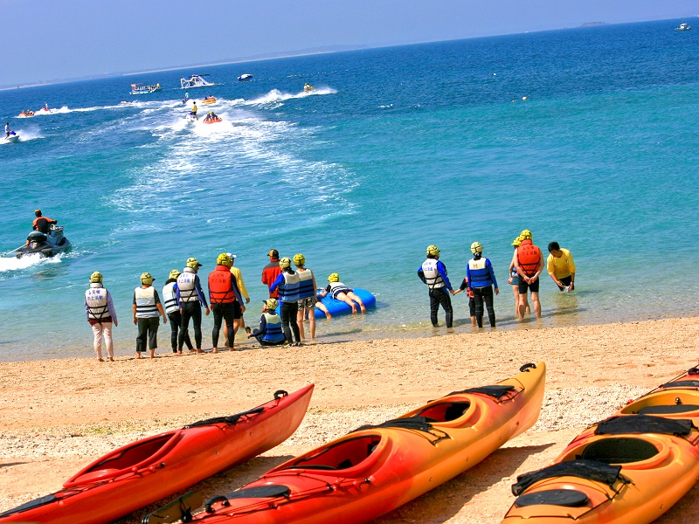

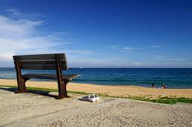
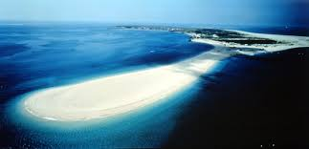

深度行程 - 七美一日游
澎湖最优质的旅游行程选择-头巾屿赏鸟-桶盘屿(巡航)-浪漫七美一日游(机车环岛.双心石沪写真+自费参加月鲤湾游憩区专业浮浅-精致装备浮潜)
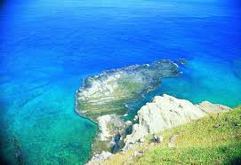
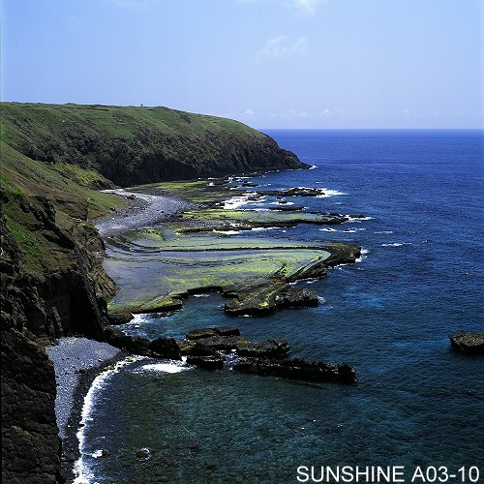
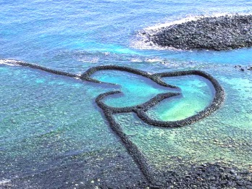
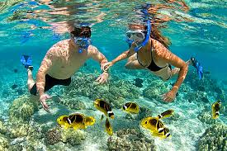

必游行程 – 北边走一圈
跨海大桥、大义宫、二崁古厝聚落、通梁古榕、中屯风车…吹着属于澎湖的海风，感受古朴中带着浓厚的文艺气息，享受着澎湖浓浓的人情味！





必游行程 – 市区古迹巡礼(天后宫、四眼井、张雨生纪念馆……)
四个眼睛的【四眼井】、妈宫老街–【中央街】、【施公祠】、【万军井】、四百多年开台【天后宫】、马公古城门–【顺承门】，顺道拜访充满日式风格，全国最古老的眷村–【潘安邦旧居】，【张雨生故事馆】里面摆设昔日家具和张雨生的家书、音乐作品等等，供游客观看和怀念。


航班信息 | 航班号码 | 起讫城市 | 飞行时间
航空 | 000 | 台 / 马公 | 00：00 ~ 00：00
航空 | 000 | 马公 / 台 | 00：00 ~ 00：00

第一天
抵达马公吉贝劲爆水上活动园区夜游马公市中心夜宿马公
抵达马公抱着期待的心情俨然展开澎湖观光三日之旅～

吉贝劲爆水上活动园区前往赤崁码头–吉贝沙尾水上活动区 (参加不限次数八合一 水上活动送浮潜)。于专业教练指导下，轻松浮潜喂鱼，欣赏珊瑚礁海底景观，刺激的水上活动马上开始－香蕉船、浮浅、摇摆飘挺﹑冲浪飞毯﹑水上曼波﹑水上摩托车…等多样活动；别忘了在沙滩上看夕阳，粉浪漫喔！渡假者的天堂，正等待您的造访…

夜游马公市中心晚上自由活动，您可以带一碗澎湖风味剉冰去观音亭散散步、消消暑、看看澎湖花火节的施放场地：彩虹桥！也可以去最热闹的中正路上买些小礼品送给亲朋好友，还有号称澎湖铁达尼号的菊岛之星也不能错过！

夜宿马公养精蓄锐，为明日的行程养足活力！
住宿 | 优质民宿或同等级饭店。
餐食 | 早餐：敬请自理 | 午餐：马公风味餐 | 晚餐：马公海鲜餐
第二天
出发七美浮潜一日游星光BBQ碳烤夜宿马公
七美浮潜一日游前往南海码头搭乘豪华游艇，直达前往最负盛名之七美岛。本日特别安排「七美全新旅游玩法」抵达码头后在专人的引导下，前往领取机车，您可选择跟着导游或是自行悠闲的游览全岛，您不可错过[七美人冢](门票60自费)[望夫崖][大狮风景区][月鲤湾游憩区][小台湾]等知名景点。特别推荐不可不去的[双心石沪]，您可在此观赏到先人的生活智慧，感受那岁月的痕迹。享用丰盛午餐之后稍作休息；于《月鲤湾展开精采有趣的特色活动》最好的浮潜地点就在月鲤湾游憩区，具备浮潜用具、完善的卫浴、冲水、更衣设施，并提供每位旅客全程免费专业摄影。

星光BBQ碳烤星光B.B.Q，让徐徐的海风、浪漫的夜空为您佐餐

夜宿马公养精蓄锐，为明日的行程养足活力！
住宿 | 优质民宿或同等级饭店。
餐食 | 早餐：阳光早餐 | 午餐：马公风味餐 | 晚餐：星光B.B.Q

第三天
出发免税店畅游北环岛市区古迹巡礼名产shopping温暖的家
免税店前往【免税店】到澎湖也可像出国一样，在这里shopping也可享有免税的优惠喔！#切记澎湖旅游购买烟酒限制须年满20岁，以及一人仅能购买1公升的酒类及1条的香烟唷。

畅游北环岛【跨海大桥】总是要到澎湖的地标照张相吧！、【大义宫】美丽的地下宫殿【莲花珊瑚洞】、【二崁古厝聚落】看一看澎湖的闽南建筑，走在古厝聚落，感受古朴中带着浓厚的文艺气息，颇有一种回到过去的思古情怀、【通梁古榕】历经四百多年的苍桑岁月，仍生生不息，愈发茁壮成长，值得拍张照片纪念一番、【大菓叶玄武岩】玄武岩的产生是因为海底下溶浆因为地形上升，溶浆急速冷却收缩之后，岩体产生的五、六角形的玄武岩、【中屯风车】造访中屯风力发电场，一座座白色大型风车所建构而成的巨塔，迎风转动，是旅客们最心仪的驻足点，俨然澎湖的新地标！

市区古迹巡礼马公市区古迹巡礼–用步行的喔！四个眼睛的【四眼井】、妈宫老街–【中央街】、【施公祠】、【万军井】、四百多年开台【天后宫】、马公古城门–【顺承门】，顺道拜访充满日式风格，全国最古老的眷村–【潘安邦旧居】，【张雨生故事馆】里面摆设昔日家具和张雨生的家书、音乐作品等等，供游客观看和怀念。

名产shopping可以在市区购买您喜欢的伴手礼，黑糖糕、咸饼、花生酥、装饰品等等，也可以向本公司索取名产购物单还会为您包装好唷！价格也会有折扣唷～(千万记得黑糖糕仅能在常温下放置两天)

温暖的家结束悠悠澎湖的三日之旅，回到温暖的家好好休息！期待下次再为您服务
住宿 | 温暖的家
餐食 | 早餐：阳光早餐 | 午餐：马公风味餐 | 晚餐：敬请自理

● 以下报价为超值优待价
房型  参考售价 | 平日(周日~周四)出发 |  | 假日(周五.周六)出发
房型  参考售价 | 四人房 | 二~三人房 | 四人房 | 二~三人房
成 人
小孩不占床
婴儿
(2岁以下)
- 本行程会因潮汐、班机、及车船调度做更改；但是行程不减
保险：每人投保新台币贰佰万旅游契约责任险〈二十万医疗保险〉。
领团：皆为经验丰富、认真负责、热忱活力、有理想、有抱负的澎湖在地专业
解说员，全程知性专业导揽，带您认识菊岛不一样的人文风情！
若遇天冷、气候不佳、风浪过大，以致船只无法出海、不合适浮潜或离岛活动时，为顾及团员之安全、健康及消费权益，本公司将视当时之实际状况，变更行程如踏浪或南环等行程，恳请贵宾多多配合与体谅，谢谢。
出发日期:106年00月00-00日出发(XXX期间)
（MINI TOUR不并团、一车一导专业旅游）

费用包含：XX至马公来回机(船)票+吉贝岛来回车船资+八合一水上活动票卷+七美来回车船资+餐费(3天2夜行程7餐,2早/3午「餐标200」/1晚「餐标300」/1晚「BBQ餐标350」)+全程游览北环岛、市区观光、机场及码头来回接送车资+住宿2晚饭店(民宿)+三日导游服务费+保险。

费用不包含
※私人之各项消费，例如：床头小费、饮料、电话、洗衣及各人购物之消费。
旅游注意事项：部分注意事项已于行程表中特别注明，敬请事先阅读了解行程表内容，谢谢！


澎湖最妈吉的 妈吉旅游 女王旅行社
杨燕华
中华:0963-283337
澎湖县马公市新生路35-1号 TEL:06-9265000(代表号) FAX:06-9265222
E-mail：yyh5703@gmail.com
http://magi-travel.weebly.com/ http://www.facebook.com/groups/magi.travel/

